**Modelado del Negocio**

***MODELADO DEL NEGOCIO***

**INDUMET** es una mediana empresa situada en “La Zona Industrial de Piura”, esta empresa se dedica a la fabricación de mallas olímpicas, alambre galvanizado, plataformas metálicas mobiliario de metal, etc.; Asimismo también realiza trabajos de reparación y mantenimiento.

* En los procesos de ventas el cliente hace un pedido, este es registrado en un cuaderno llamado pedidos, se pide un pago adelantado del 50% del pedido y se entrega una boleta de ventas que garantiza que el producto sea entregado y que solo tenga q pagar el otro 50% al culminar el producto.
* En el proceso de realización el pedido es registrado con los datos especificados como el tipo de material, se hace un pedido al almacén de los materiales a usar para poder desarrollar el trabajo.
* El cliente es registrado en el cuaderno de pedidos, con el pedido que hace. Se registra el pago que se hace al inicio, el tipo de pedido, el tiempo de demora para entregar dicho pedido, se pone fecha fija de entrega.
* En las reparaciones el cliente llama a la empresa o puede ir al local de la empresa para realizar un pedido de reparación, cuyo pedido es registrado con el nombre del cliente, tipo de reparación, costo de reparación, boleta o comprobante de paga de la reparación, el día que se va a hacer la reparación ya sea en el local o donde el cliente.

**VISIÓN DEL SISTEMA DE REGISTRO DE PRODUCCIÓN Y SERVICIOS**

Llegar a convertirse en una empresa con un sistema eficaz y eficiente para una adecuada administración y control de producción, con la finalidad de brindar un mejor servicio a los clientes y optimizar el manejo de la información de la empresa.

**MISIÓN DEL SISTEMA DE REGISTRO DE PRODUCCIÓN Y SERVICIOS**

Garantizar un registro permanente, efectivo y actualizado de los niveles de producción y servicios ofrecidos, así como un registro de los clientes.

**OBJETIVOS DEL SISTEMA DE REGISTRO PRODUCCIÓN Y SERVICIOS**

1. Mejorar el proceso de las actividades, tanto de compra y ventas, de servicios de reparaciones y de producciones.
2. Mantener el control físico de los bienes mediante el registro y control de las incorporaciones, desincorporaciones, traslados, conservación, mantenimiento, custodia y actualización del inventario físico de la empresa INDUMET.

**MODELADO DEL NEGOCIO**

**Elementos:**

**1.- Identificación de Procesos de Negocio**

* Proceso de verificación de materia prima en stock.
* Proceso de compra a proveedores.
* Proceso de registro de especificaciones de pedidos.
* Proceso de producción.
* Proceso de recepción de pedidos de reparación.
* Proceso de registro de ventas.

**2.- Identificación de Roles del Entorno del Negocio**

* **Cliente:** Es el agente principal que interviene ya que es el que hace los pedidos, ya sean de reparaciones o de fabricación de un producto.
* Proveedores: Este agente interviene en el proceso de adquisición de la materia prima para la empresa.
* **Trabajadores:**Son los agentes principales en la producción ya que se encargan de la fabricación y de las reparaciones, brindando los servicios de mano de obra.
* **Supervisor:** Es el que se encarga de recoger los pedidos de los clientes, para así saber todas las especificaciones y poder supervisar sus pedidos para que no se presente algún problema, como también se encarga de la realización de las proformas.
* **Administrador:** es el que se encarga del control y de la administración de todas las cuentas, transacciones financieras de la empresa (parte contable de la empresa) y encargado de la compra de la materia prima.

**DIAGRAMAS DE ACTIVIDADES**

**1.- Diagrama de Actividades del Proceso de consultar materia prima en stock.**

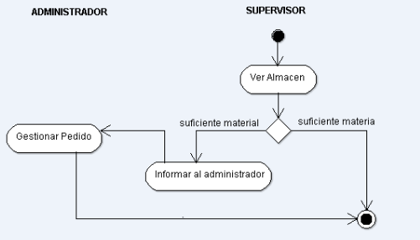

**2.- Diagrama de Actividades del Proceso de compra a proveedores.**

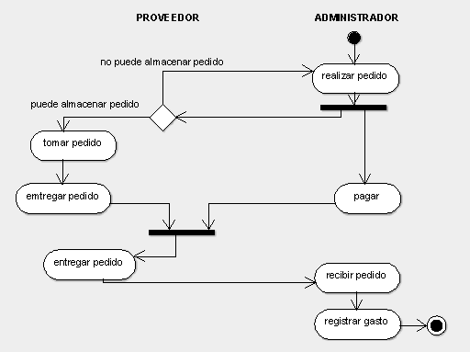

**3.- Diagrama de Actividades del Proceso de registro de especificaciones de pedidos de producción.**

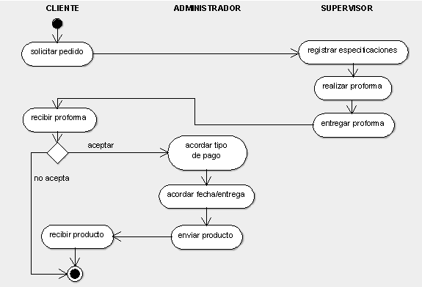

Solicitar pedido de producción

**4.- Diagrama de Actividades del Proceso de producción.**

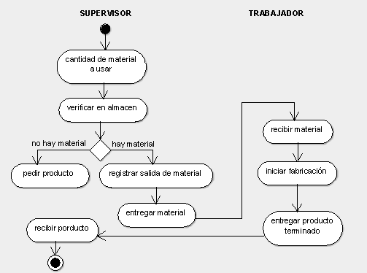

**5.- Diagrama de Actividades del Proceso de recepción de pedidos de reparación.**

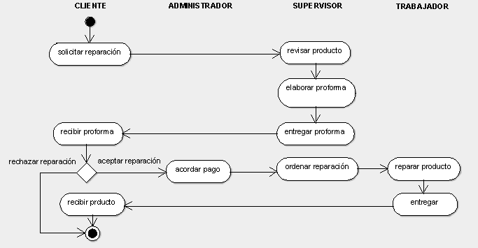

**6.- Diagrama de Actividades Proceso de registro de ventas.**

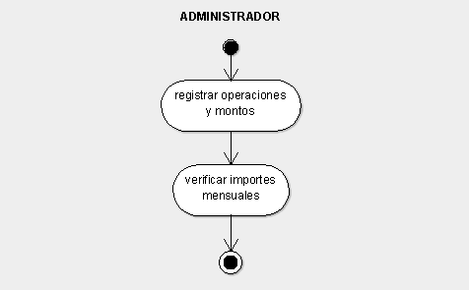

**TÉCNICAS PARA LA RECOLECCIÓN DE INFORMACIÓN**

**1.- ENTREVISTA**

1. **¿A qué se dedica su empresa?**

* A la fabricación y venta de mallas olímpicas, alambre galvanizado y plastificado, al igual que mobiliarios de metal.
* También se brinda un servicio de reparación de los mismos.

1. **¿Quiénes son los agentes que intervienen en esta empresa?**

* Administrador.
* Supervisor.
* Trabajadores.

1. **¿Cómo se contactan los clientes con ustedes?**

* Personalmente o por llamadas telefónicas.

1. **¿Qué datos se necesitan de los clientes?**

* Dependiendo, cuando se va a realizar una venta personalmente con el cliente es necesario un número telefónico por el cual se pueda contactar con el cliente para avisarle el día que puede recoger su pedido.
* Cuando es por vía telefónica se necesita el nombre del cliente y se acuerda una fecha para que el cliente pueda acercarse a pagar.
* En ambos casos se necesita su DNI o algún tipo de identificación.

1. **¿Cómo calculan sus gastos, ganancias y controlan los materiales de su almacén?**

* El proceso se realiza manualmente en un libro donde se tiene todos los apuntes de las compras y ventas, a partir de esto el administrador se encarga de realizar operaciones necesarias para obtener ganancias/perdidas que ha tenido la empresa.
* Las entradas y salidas del material del almacén se registran mediante un pequeño cuaderno.

1. **¿Qué dificultad tienen al registrar la información de esta manera?**

* En el caso del almacén ciertas ocasiones se pierden algunos materiales y no se sabe cómo registrar este tipo de problema.
* Al momento de sacar las cuentas se emplea demasiado tiempo y en algunas ocasiones se tiene que volver al inicio y los resultados no son de lo más exactos.

**2.- DOCUMENTACIÓN**

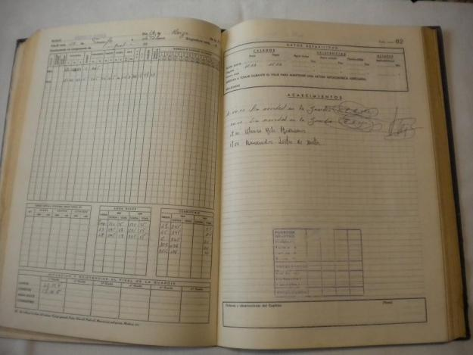

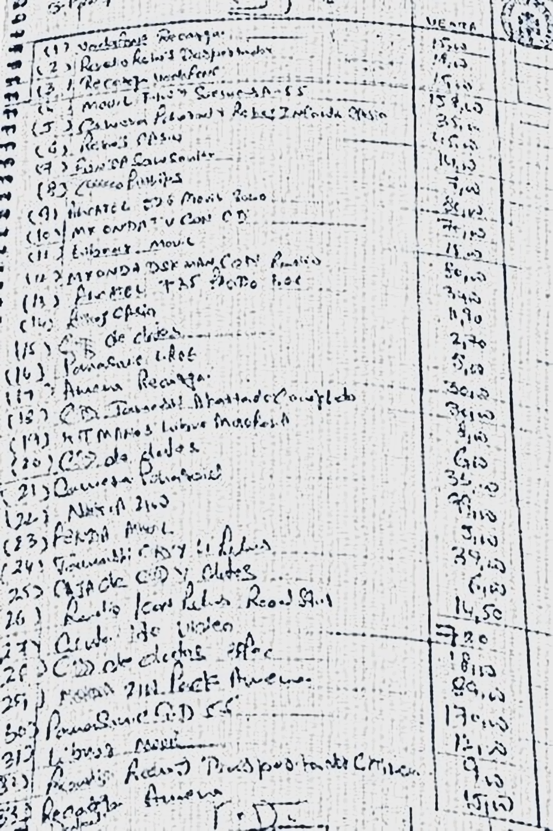

**Modelado de Requisitos**

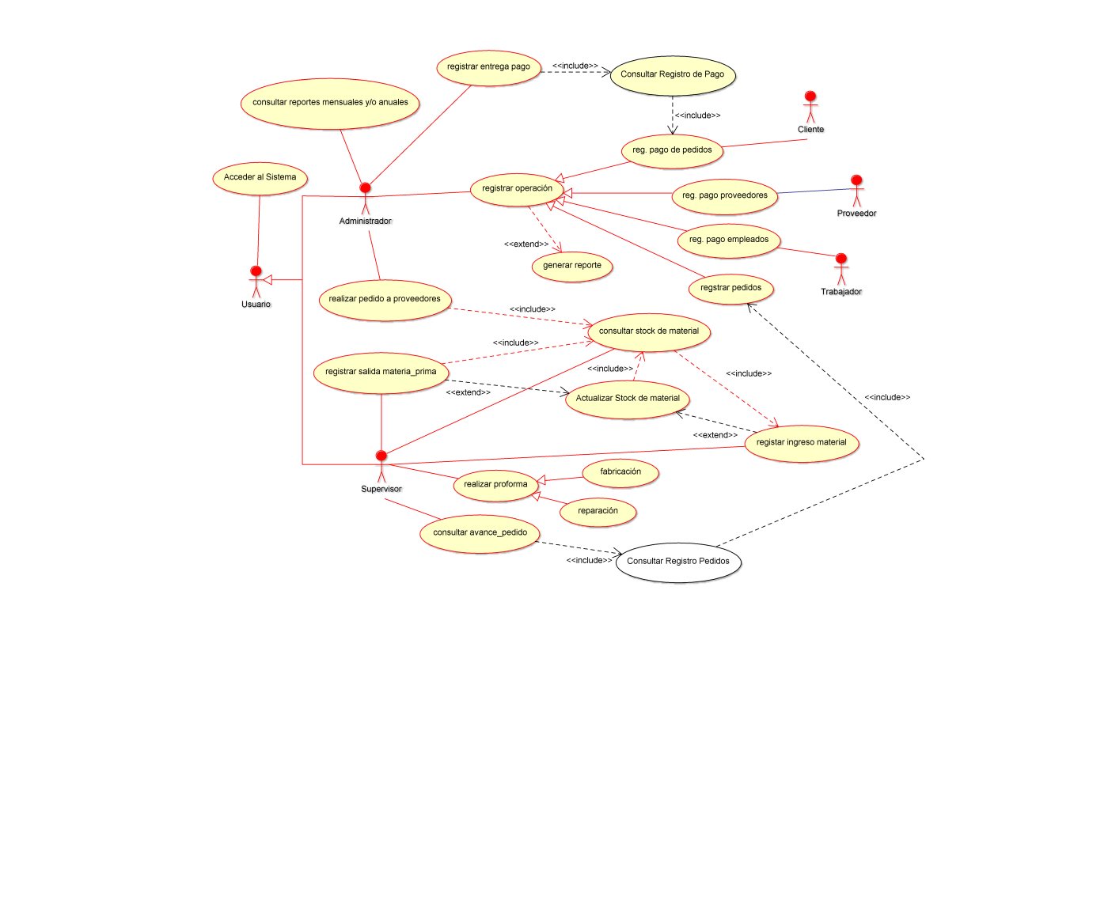**DIAGRAMA DE CASOS DE USO**

**DESCRIPCIÓN DE CASOS DE USO**

|  |  |
| --- | --- |
| Nombre del C.U: Acceder al Sistema | |
| Resumen del C.U: El Usuario (Administrador o Supervisor) tendrá que iniciar sesión para poder acceder al sistema. | |
| Actor(es): Usuario | |
| Precondición: Haber sido registrado anteriormente. | |
| Flujo de Eventos | |
| Actor  1. El Usuario ingresara su código y contraseña.  2. Ordena ingresar al sistema. | Sistema  3. Capturar los datos de acceso del usuario ingresados son verdaderos.(E1) |
| Excepciones | ► (E1) Si se ingresa una contraseña incorrecta o un código diferente mostrar un mensaje de error. |
| Postcondición: El usuario pudo acceder al sistema. | |

|  |  |
| --- | --- |
| Nombre del C.U: Consultar reportes Mensuales-Anuales | |
| Resumen del C.U: El administrador podrá consultar un informe de la situación financiera del negocio. | |
| Actor(es): Administrador | |
| Precondición: Acceder al sistema, Registrar operaciones. | |
| Flujo de Eventos | |
| Actor  1. El Administrador ingresará al menú de reportes.  2. El Administrador procederá a seleccionar el año y/o mes del reporte que se desea consultar.  4. El Administrador cotejará la información del reporte con el monto de caja. | Sistema  3. Procederá a buscar el reporte de acuerdo con los datos ingresados por el administrador.(E1) |
| Excepciones | ► (E1) si los reportes para el mes o el año aún no han sido realizados. |
| Postcondición: consulta de reporte realizada con éxito. | |

|  |  |
| --- | --- |
| Nombre del C.U: Registrar Operación | |
| Resumen del C.U: El administrador procederá a registrar las operaciones que han sido realizadas. | |
| Actor(es): Administrador | |
| Precondición: Acceder al sistema | |
| Flujo de Eventos | |
| Actor  1. El administrador seleccionará el tipo de operación que desea registrar.  2. El administrador procederá a ingresar los datos de la operación.  3. El administrador ordenará al sistema guardar los datos ingresados. | Sistema  4. Verificará si los datos de la operación son correctos.(E1)  5. el sistema informa si la operación se realizó con éxito. |
| Excepciones | ► (E1)El formato de los campos es incorrecto o no se ingresaron todos los campos. |
| Postcondición: Operación realizada con éxito. | |
| |  |  | | --- | --- | | Nombre del C.U: Registrar Pago Pedido | | | Resumen del C.U: El administrador ingresa el monto amortizado por el cliente | | | Actor(es): Administrador | | | Precondición: Acceder al sistema, Registrar Pedido | | | Flujo de Eventos | | | Actor  1. El administrador ingresa el código del pedido.  2. El administrador ordenara Buscar el pedido.  4. El administrador procederá ingresar el monto que el cliente ha pagado.  5. Ordena Guardar el monto | Sistema  3. Consulta los pedidos y si existe el código ingresado muestras la descripción y el monto a cobrar.(E1)  6.Verifica si los datos son correctos y guarda los cambios.(E2) | | Excepciones | E1: Si no existe un pedido con el código ingresado.  E2: El formato del monto no es correcto. O si se ingresa un monto superior al costo del pedido. | | Postcondición: Registro de Pago realizado con éxito | |  |  |  | | --- | --- | | Nombre del C.U: Registrar Pago Proveedores | | | Resumen del C.U: El administrador procederá a registrar los pagos a sus proveedores para así poder generar los reportes | | | Actor(es): Administrador ,Proveedor(Secundario) | | | Precondición: Acceder al sistema, Registrar operaciones. | | | Flujo de Eventos | | | Actor  1. El administrador selecciona el proveedor al cual le va a pagar.  3. El administrador procederá ingresar el monto a pagar.  4. Ordena Guardar el Pago | Sistema  2. Consultara los datos de los proveedores y si existen.  5.Verifica si los datos son correctos y guarda los cambios.(E1) | | Excepciones | E1: El formato del monto no es correcto. | | Postcondición: Registro de Pago a Proveedores realizado con éxito | |  |  |  | | --- | --- | | Nombre del C.U: Registrar Pago Empleados | | | Resumen del C.U: El administrador procederá a registrar el pago a los empleados, información necesaria para generar los reportes | | | Actor(es): Administrador , Empleado(Secundario) | | | Precondición: Acceder al sistema, Registrar operaciones. | | | Flujo de Eventos | | | Actor  1. El administrador ordena listar empleados.  3.El administrador ordenar asignar sueldos  5. Ordena guardar pago. | Sistema  2. Consulta los datos de los empleados y los lista.  4.De acuerdo al cargo le asigna el sueldo  6. Calcula el total del pago a los empleados y lo guarda.(E1) | | Excepciones | E1:No se realiza bien los cálculos | | Postcondición: registrar pago a los empleados con éxito | |  |  |  | | --- | --- | | Nombre del C.U: Registrar Pedidos | | | Resumen del C.U: El administrador procederá a registrar los pedidos realizados | | | Actor(es): Administrador | | | Precondición: Acceder al sistema, Registrar operaciones. | | | Flujo de Eventos | | | Actor  1. El administrador Ingresa los datos del nuevo pedido.  2. Ordena guardar los datos | Sistema  3. Verifica que los datos sean correctos(E1) | | Excepciones | E1: El formato de los datos no es correcto. | | Postcondición: registro de pedido realizado con éxito | | | |
| Nombre del C.U: Registrar Entrega Pedido | |
| Resumen del C.U: El administrador se encargará de actualizar el estado del pedido | |
| Actor(es): Administrador | |
| Precondición: Acceder al sistema, Registrar operaciones, Consultar Registro de Pagos | |
| Flujo de Eventos | |
| Actor  1. El administrador buscara el pedido a actualizar  2. Cambiar el estado del pedido a entregado | Sistema  2.Buscar el pedido solicitado(E1) |
| Excepciones | ►(E1) No se encuentre el pedido solicitado |
| Postcondicion: Actualizar el estado del pedido | |

|  |  |
| --- | --- |
| Nombre del C.U: Realizar proforma | |
| Resumen del C.U: El supervisor se encarga de llenar una proforma con los datos especificados para el producto o reparación solicitada. | |
| Actor(es): Supervisor (P) Administrador (S) | |
| Precondición: Acceder al sistema, recibir especificaciones del pedido del cliente. | |
| Flujo de Eventos | |
| Actor  1. El supervisor ingresa al menú pedido.  2. Llena la proforma con los datos especificados. | Sistema  3. El sistema se encargara de buscar los precios de los materiales así como del cálculo del costo del pedido.(E1)  4.Generar Proforma  5.Mostrar Proforma |
| Excepciones | ► (E1) Si los precios de los materiales no han sido ingresados o actualizados. |
| Postcondición: Imprimir y entregar proforma al cliente. | |

|  |  |
| --- | --- |
| Nombre del C.U: Consultar avance pedido del cliente. | |
| Resumen del C.U: El supervisor periódicamente recoge información de los trabajadores sobre el progreso en la fabricación y/o reparación solicitada por el cliente. | |
| Actor(es): Supervisor. | |
| Precondición: registrar pedidos, Acceder al sistema. | |
| Flujo de Eventos | |
| Actor  1. Accede a la opción de pedidos.  3. El supervisor tendrá en cuenta el tiempo restante para la entrega del producto. | Sistema  2. Se encargará de cargar la información de los pedidos del mes.(E1) |
| Excepciones | ► (E1) Que los pedidos no se carguen correctamente. |
| Postcondición: El supervisor obtiene el conocimiento del avance de los pedidos. | |

|  |  |
| --- | --- |
| Nombre del C.U: Registrar ingreso material | |
| Resumen del C.U: El supervisor se encargara de registrar todos los materiales que ingresan en el almacén. | |
| Actor(es): supervisor | |
| Precondición: Acceder al sistema | |
| Flujo de Eventos | |
| Actor  1. El supervisor ingresara al menú de almacén.  2. El supervisor seleccionara la opción de ingresar un nuevo material.  3. El supervisor ingresara las características del mismo.  4. El supervisor ordena guardar los datos | Sistema  5.El sistema verificará los datos del nuevo material ingresado.(E1)  6. Guarda los datos del nuevo material ingresados.  7. Mostrar mensaje de éxito en la operación. |
| Excepciones | ► (E1) Si los datos del material ingresado en el sistema mandan un mensaje de error que los datos ya existen y cancelar. |
| Postcondicion: ingreso del nuevo material. | |

|  |  |
| --- | --- |
| Nombre del C.U: Consultar inventario | |
| Resumen del C.U: El supervisor consultara la cantidad de material disponible en almacén | |
| Actor(es): Supervisor. | |
| Precondición: Acceder al sistema, Registrar ingreso material | |
| Flujo de Eventos | |
| Actor  1. El supervisor ingresará a la opción de consultar stock. | Sistema  2. El sistema deberá cargar la lista de productos que hay en almacén junto con la cantidad disponible.(E1) |
| Excepciones | ► (E1)Que los productos no se carguen correctamente. |
| Postcondicion: El supervisor obtiene el conocimiento de la cantidad disponible de cada producto y a partir de ello ver que material debe comprar. | |

|  |  |
| --- | --- |
| Nombre del C.U: Consultar operaciones | |
| Resumen del C.U: El Administrador consultara las operaciones que han sido registradas | |
| Actor(es): Administrador. | |
| Precondición: Acceder al sistema, Registrar operaciones | |
| Flujo de Eventos | |
| Actor  1. El Administrador ingresará a la opción de consultar operaciones.  2. El Administrador seleccionará que tipo de operación desea consultar.  3. El Administrador ordena consultar. | Sistema  4. El sistema deberá cargar la lista de operaciones que han sido registradas en el sistema de acuerdo al tipo escogido (E1). (También al momento de registrar entrega el sistema consultara la operación de pedido para ver de qué pedido se trata). |
| Excepciones | ► (E1): Que las operaciones no se carguen correctamente. |
| Postcondicion: Listar las operaciones registradas para que el administrador pueda realizar una consulta cuando lo desee. | |

|  |  |
| --- | --- |
| Nombre del C.U: Consultar Registro de Pedidos | |
| Resumen del C.U: Se consultaran los pedidos registrados para así poder ver su estado | |
| Actor(es): Supervisor (De manera indirecta) | |
| Precondición: Consultar Avance de Pedido | |
| Flujo de Eventos | |
| Actor | Sistema  1. Consultar todos los pedidos más recientes que han sido registrados.(E1)  2.Devolver sus datos(E2)  3.Listar los pedidos(E3) |
| Excepciones | ► (E1) Que se muestren pedidos de otras fechas.  (E2)No se pueden devolver los datos  (E3)No se puedan listar |
| Postcondición: El supervisor podrá consultar el avance del pedido | |

|  |  |
| --- | --- |
| Nombre del C.U: Consultar Registro de Pagos | |
| Resumen del C.U: Se consultaran los pagos de los pedidos registrados | |
| Actor(es): Administrador (De manera indirecta) | |
| Precondición: Registrar Entrega de pedido | |
| Flujo de Eventos | |
| Actor  1. | Sistema  1. Consultar todos los pagos de los pedidos más recientes que han sido registrados.(E1)  2.Devolver sus datos(E2)  3.Listar los pedidos(E3) |
| Excepciones | ► (E1) Que se muestren pagos de pedidos de otras fechas.  (E2)No se pueden devolver los datos  (E3)No se puedan listar |
| Postcondición: El administrador podrá registrar el pago del pedido | |

**Modelo de análisis**

**Modelo de análisis**

**Diagrama de Secuencias**

1. 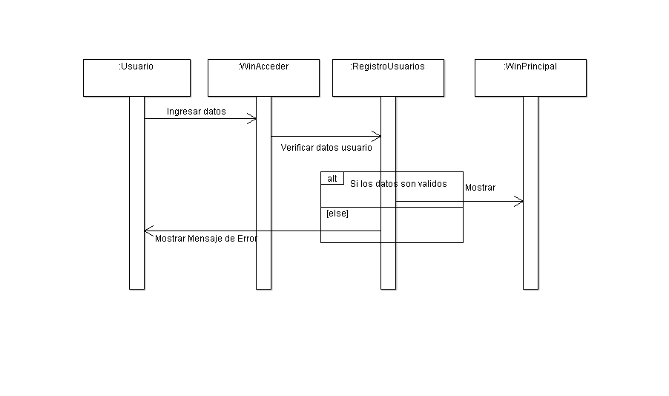Acceder al Sistema
2. Consultar reportes Mensuales-Anuales

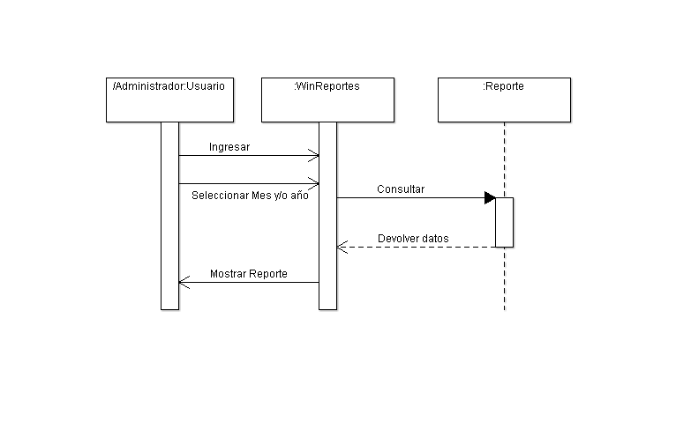

1. Realizar proforma

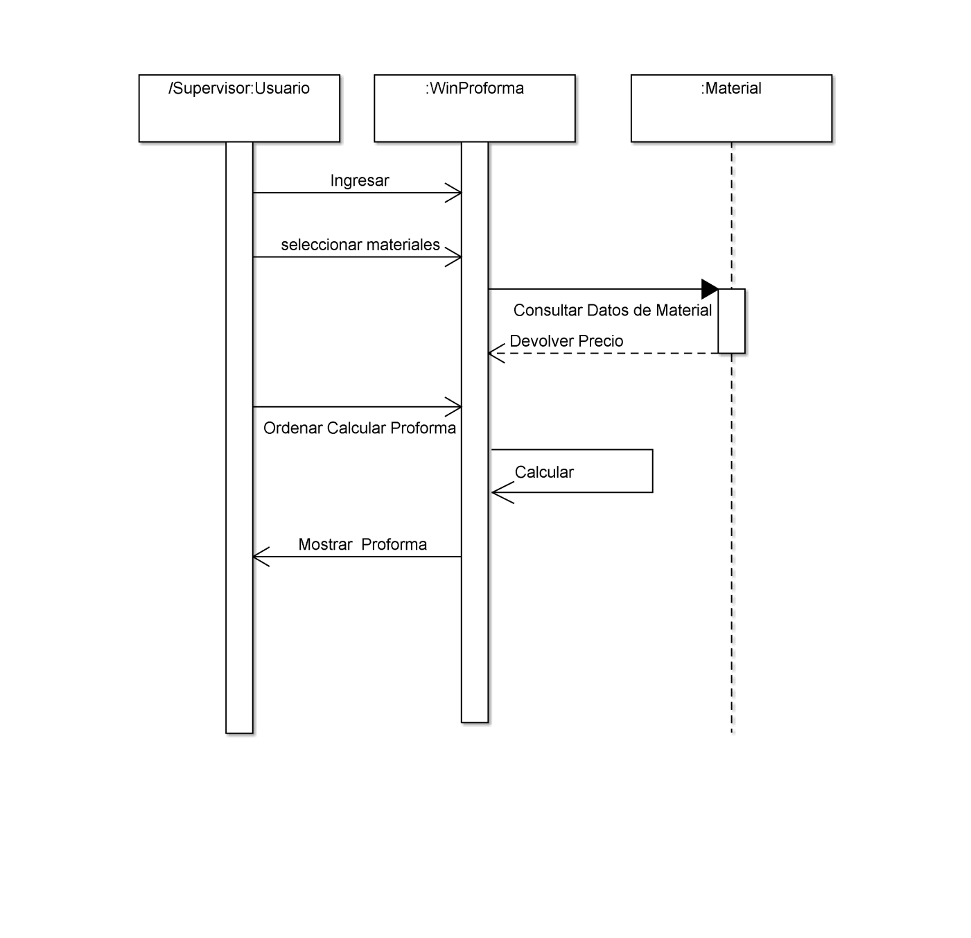

1. 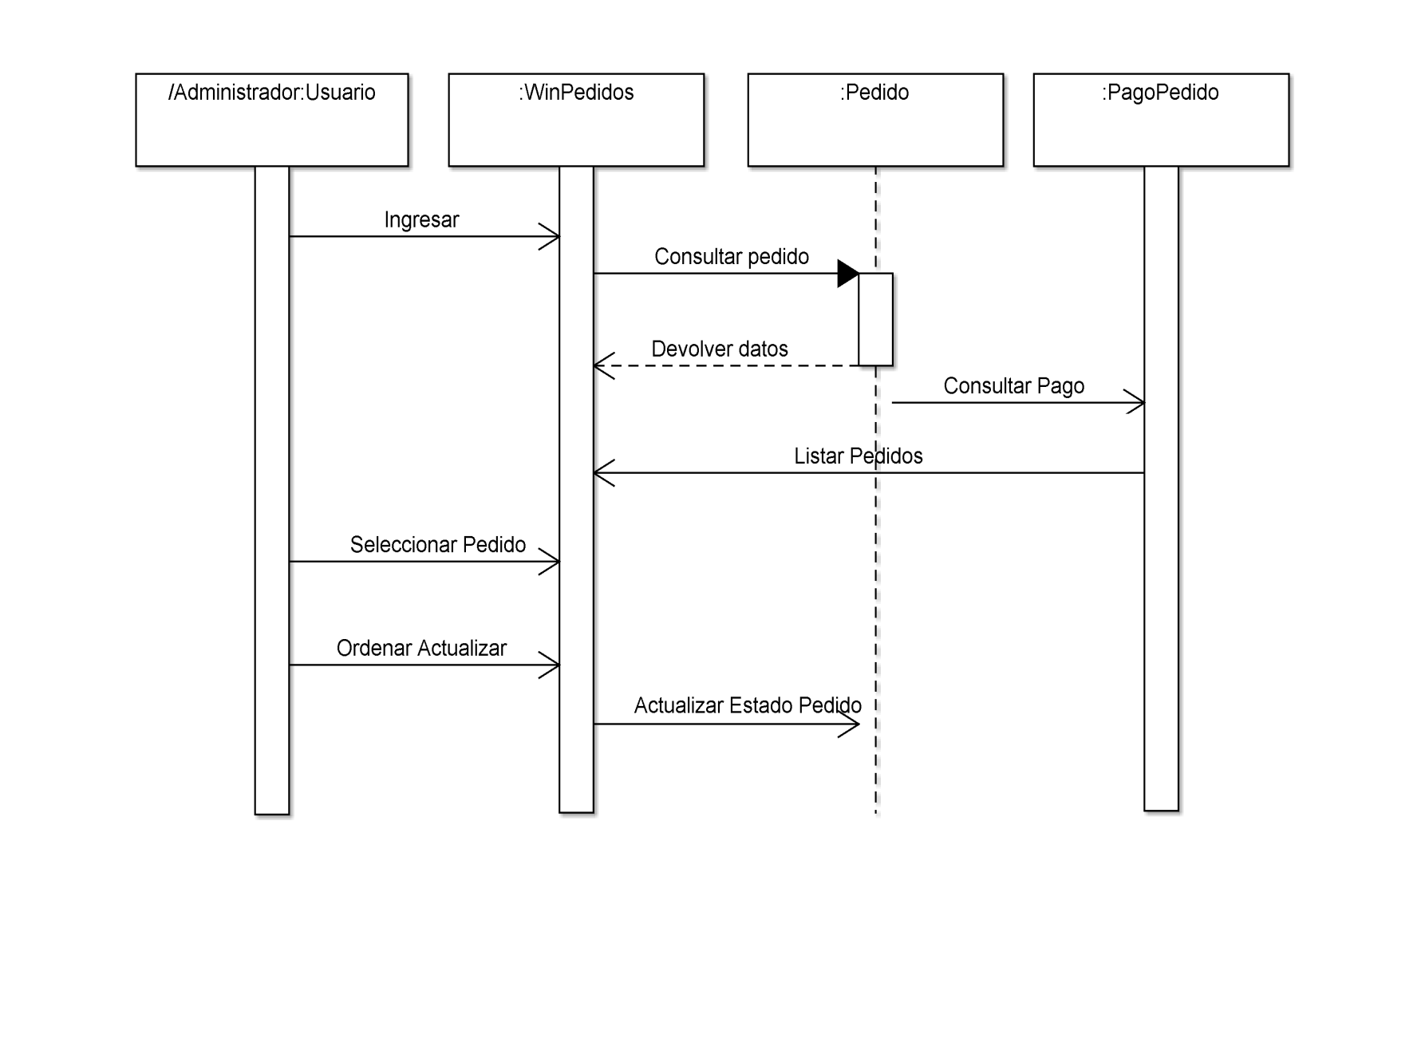Registrar Entrega Pedido
2. Consultar avance pedido del cliente.

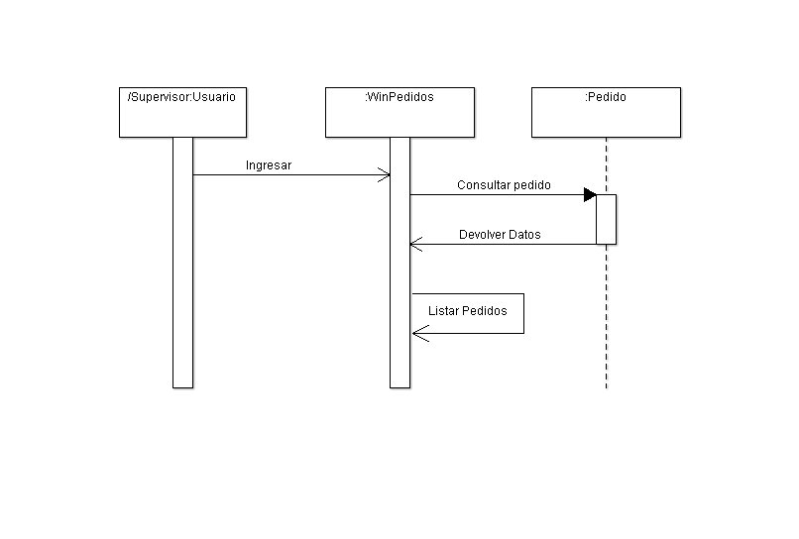

1. 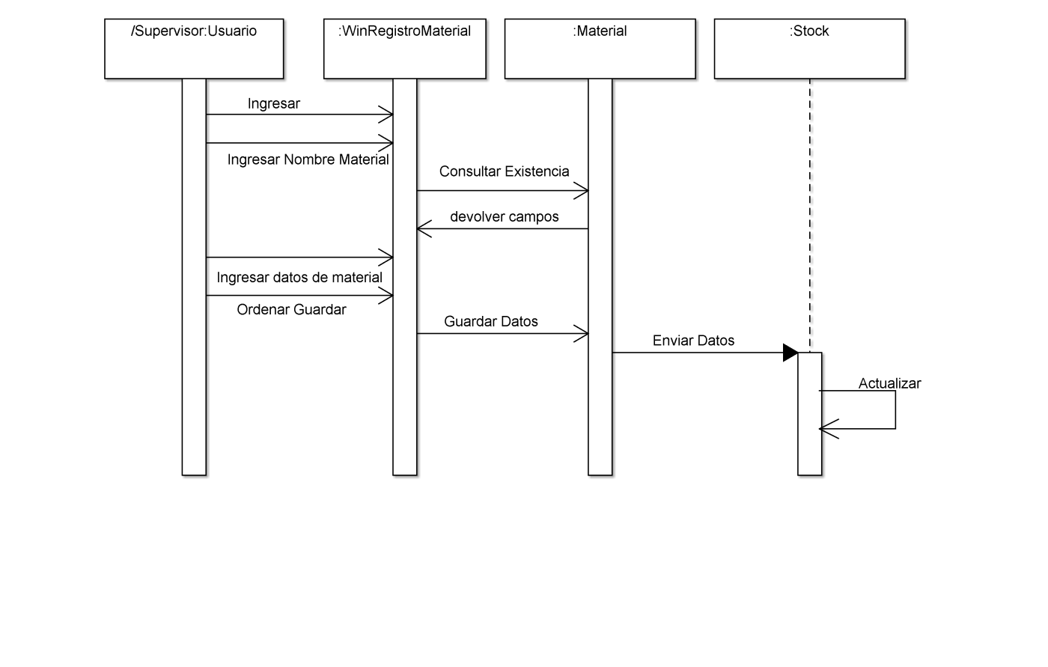Registrar Ingreso Material
2. 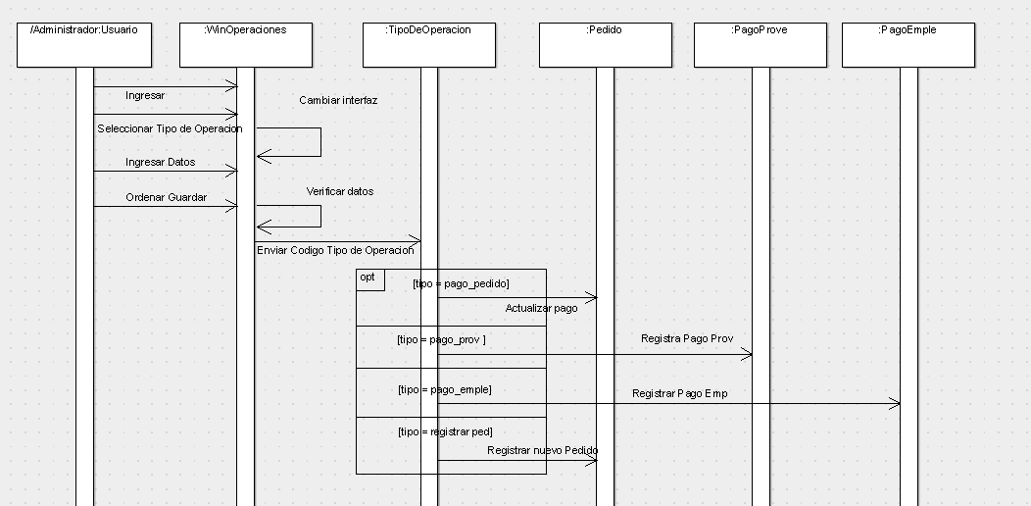Registrar Operación
3. 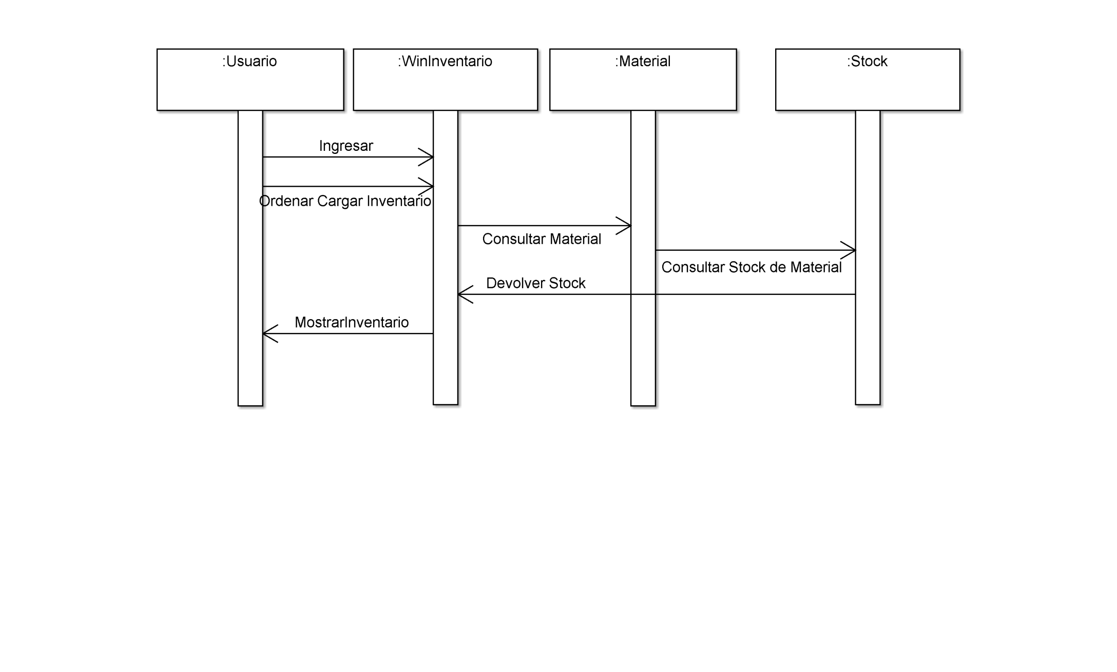Consultar Inventario
4. Consultar Operaciones

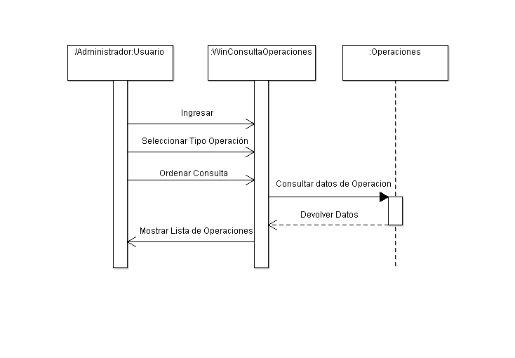

1. 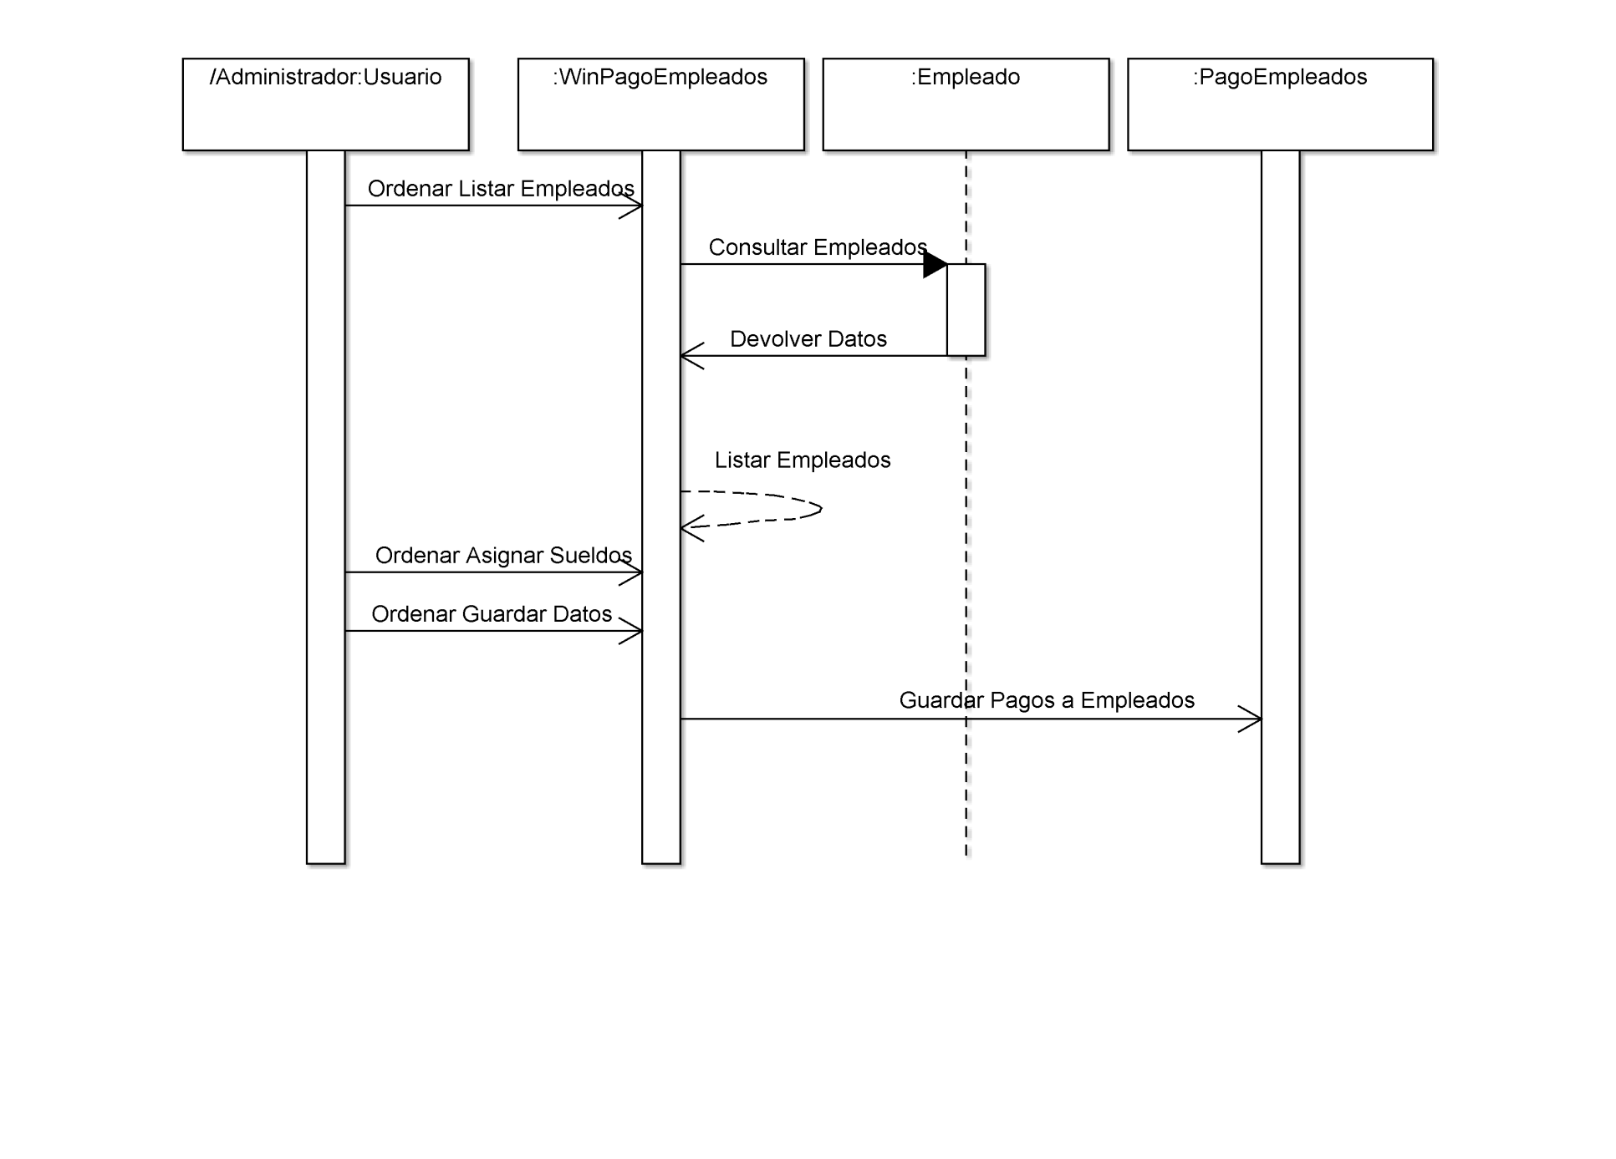Registrar Pago Empleados
2. Registrar Pago Proveedores

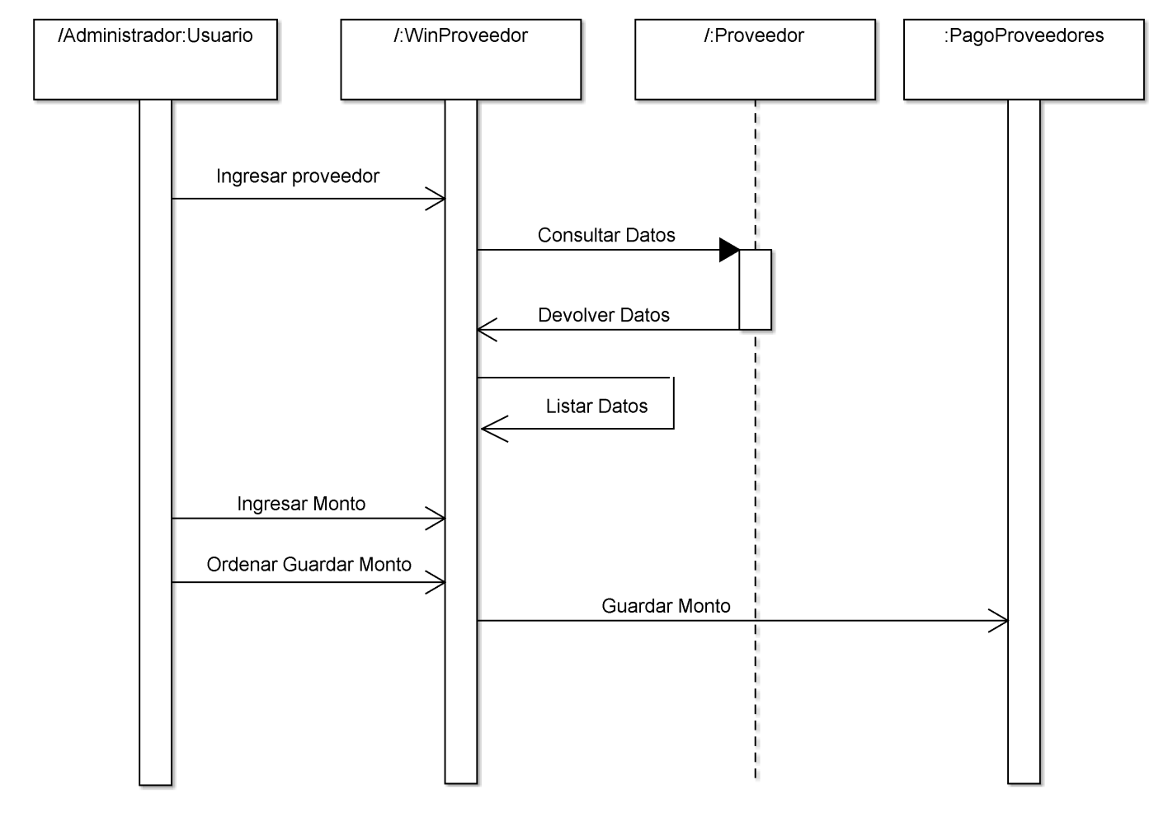

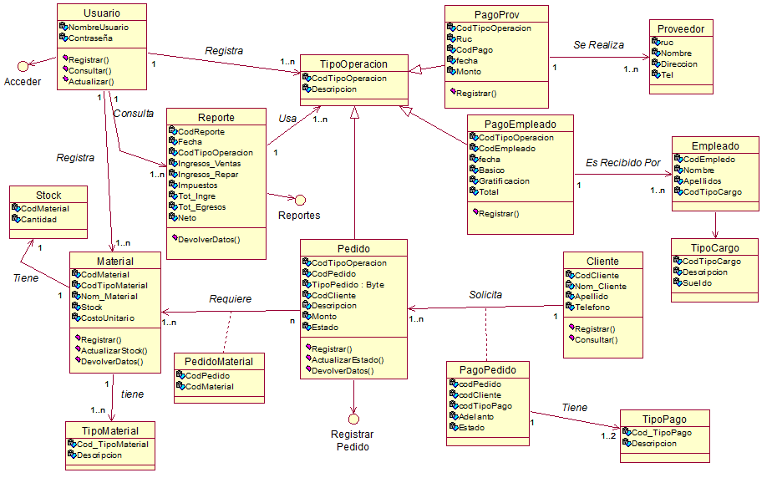**Diagrama de Clases**